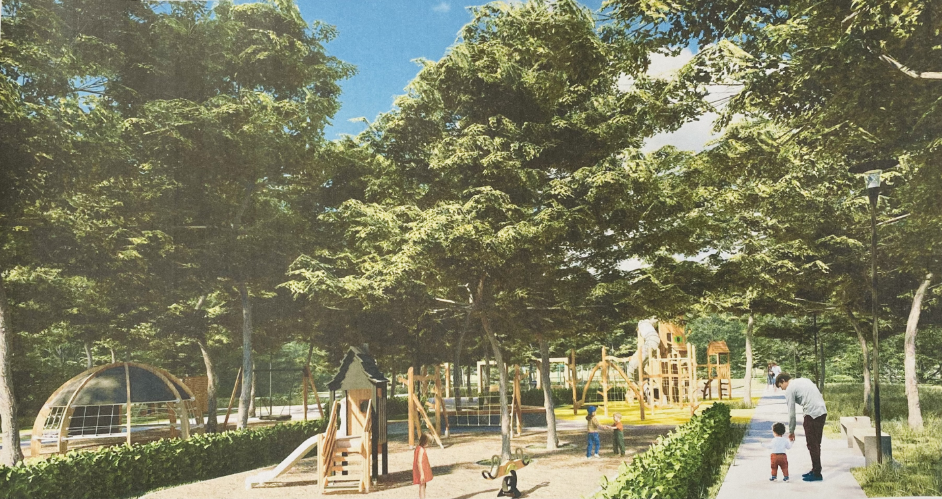

**Уважаемые жители Кулешовского сельского поселения!**

Администрация Кулешовского сельского поселения выражает вам огромную благодарность за участие в голосовании в поддержку программы по благоустройству нашего родного села. Благодаря вашим усилиям мы победили в областном конкурсе по программе формирования «КОМФОРТНОЙ ГОРОДСКОЙ СРЕДЫ».

В начале года был проведен аукцион, по итогам проведения которого подрядчиком стало Общество с ограниченной ответственностью «ВЕКТОР», в лице директора Яровой Оксаны Александровны.

После заключения контракта, подрядчик приступает к благоустройству нашей ДУБОВОЙ РОЩИ. Работы по благоустройству планируется окончить в ноябре 2023 года.

Спасибо вам за неравнодушное отношение, благодаря вашей ответственности и активности территория нашего поселения преобразится, станет уютнее и краше!

**С уважением,**

**Администрация Кулешовского сельского поселения**